Pontifícia Universidade Católica do Paraná
Disciplina de Arquitetura de Software

- Caso de uso

Caso de uso | emitir relatório de clientes de partida
Ator | Atendente
Sumário | Relatório de clientes que estão de partida em determinado dia
Descrição | O atendente escolhe uma data ou período para emitir o relatório que deve conter: o nome do cliente, seu telefone, horário e local de partida. O relatório deverá estar agrupado por data, local de partida e em ordem crescente de horário.

- Descrição de Interface

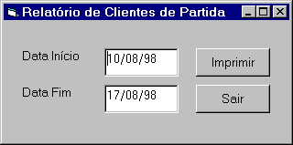

- Diagrama de Classes

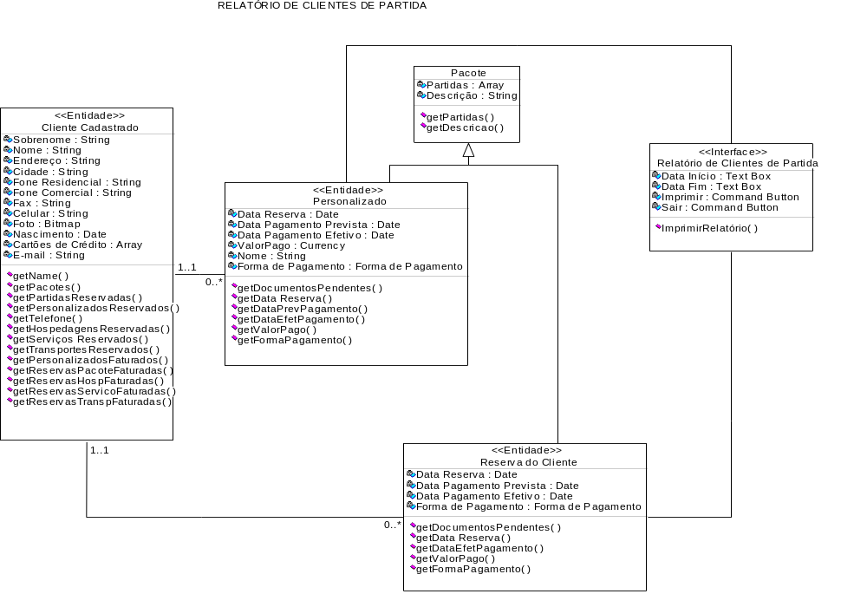

- Diagrama de Seqüência

